Trong máy đo kích thước cơ thể của nhóm em, cảm biến được gắn trên thanh trượt và di chuyển trên đó nhờ vào động cơ encoder. Việc sử dụng động cơ encoder sẽ giúp ta di chuyển cảm biến một cách chính xác.

**Cấu tạo:**

Động cơ encoder gồm 5 dây:

* 2 dây cấp nguồn cho động cơ
* 2 dây cấp nguồn cho bộ encoder
* 1 dây để encoder trả về tín hiệu cho mạch điều khiển Arduino

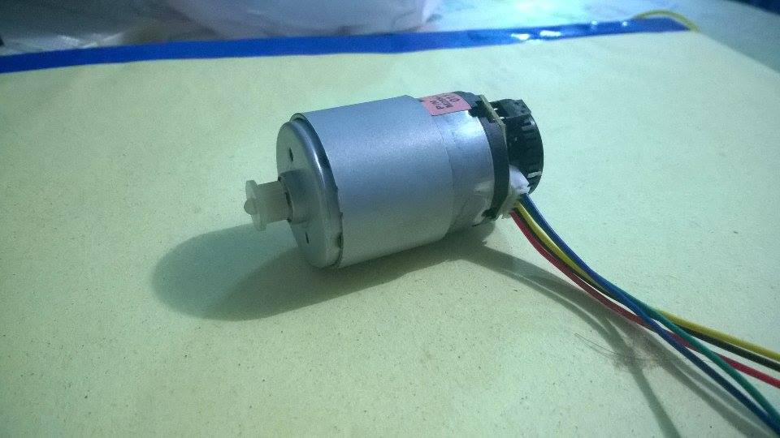

**Nguyên lý hoạt động:**

Encoder là một đĩa tròn xoay, quay quanh trục. Trên đĩa có các lỗ (rãnh). Người ta dùng một đèn led để chiếu lên mặt đĩa. Khi đĩa quay, chỗ không có lỗ (rãnh), đèn led không chiếu xuyên qua được, chỗ có lỗ (rãnh), đèn led sẽ chiếu xuyên qua. Khi đó, phía mặt bên kia của đĩa, người ta đặt một con mắt thu. Với các tín hiệu có, hoặc không có ánh sáng chiếu qua, người ta ghi nhận được đèn led có chiếu qua lỗ hay không. Số xung đếm được và tăng lên đó tính bằng số lần ánh sáng bị cắt!

Dây tín hiệu của encoder sẽ trả về tín hiệu để biết rằng mắt thu có thu được tín hiệu hay không, dựa vào tín hiệu này ta có thể điều khiển chính xác góc quay hay số vòng quay của đông cơ.